Всероссийская перепись населения приближается к окончанию основного этапа - сбора данных переписчиками.
В Новгородской области более тысячи человек временного переписного персонала заканчивают обход домов и квартир 14 ноября 2021 года.
Переписчики соблюдают все меры безопасности: носят маски и держат социальную дистанцию. Приглашать переписчика в квартиру не обязательно - можно пообщаться с ним на лестничной площадке.
А что если переписчик не застал меня дома?
Переписчик оставит в вашем почтовом ящике листовку. В ней сказано, где находится ближайший переписной пункт и телефон для связи. Туда можно прийти самостоятельно для того, чтобы ответить на вопросы переписи. Можно позвонить по указанному номеру и договориться о времени прихода переписчика.
Еще проще пройти переписать свое домохозяйство на портале Госуслуги до 14 ноября. Для этого нужно иметь стандартную или подтвержденную учетную запись.
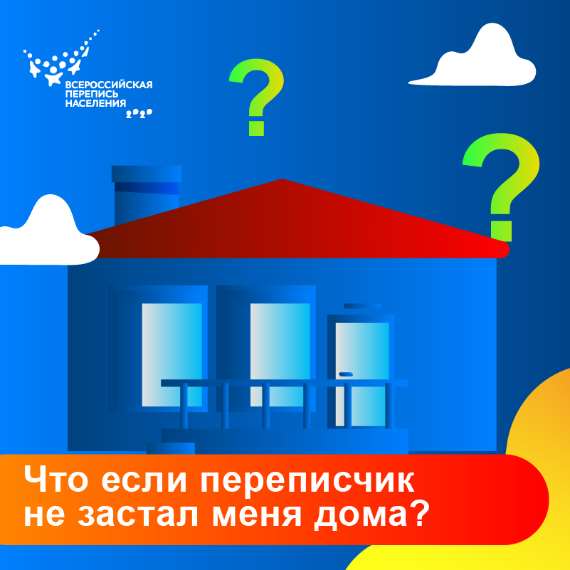

Важная особенность переписи населения, которая проходит с 15 октября по 14 ноября 2021 года, - применение цифровых технологий. Интернет-перепись на портале Госуслуги, планшеты для переписчиков, прохождение переписи в многофункциональных центрах предоставления государственных услуг (МФЦ) - это новые цифровые возможности получения информации, необходимой для принятия управленческих решений.

